
Об утверждении проекта (схемы) зонирования земель, повышении ставок земельного налога Каркаралинского района
Решение Каркаралинского районного маслихата Карагандинской области от 22 ноября 2023 года № VII-12/93. Зарегистрировано в Департаменте юстиции Карагандинской области 27 ноября 2023 года № 6522-09
Примечание ИЗПИ!
Настоящее решение вводится в действие с 01.01.2024.
В соответствии с пунктом 2 статьи 8 Земельного кодекса Республики Казахстан, пунктом 1 статьи 510 Кодекса Республики Казахстан "О налогах и других обязательных платежах в бюджет (Налоговый кодекс)", Каркаралинский районный маслихат РЕШИЛ:
1. Утвердить проект (схему) зонирования земель Каркаралинского района согласно приложению 1 к настоящему решению.
2. Повысить ставки земельного налога от базовых ставок земельного налога на основании проекта (схемы) зонирования земель Каркаралинского района согласно приложению 2 к настоящему решению.
3. Признать утратившим силу решение Каркаралинского районного маслихата от 19 сентября 2023 года № VIII-10/74 "Об утверждении проекта (схемы) зонирования земель, повышении ставок земельного налога Каркаралиского района" (зарегистрировано в Реестре государственной регистрации нормативных правовых актов за № 6487-09).
4. Настоящее решение вводится в действие с 1 января 2024 года и подлежит официальному опубликованию.
Председатель Каркаралинского районного маслихата | С. Оспанов
Приложение 1 к решению
Каркаралинского районного
маслихата
от 22 ноября 2023 года
№ VII-12/93
Проект (схема) зонирования земель Каркаралинского района

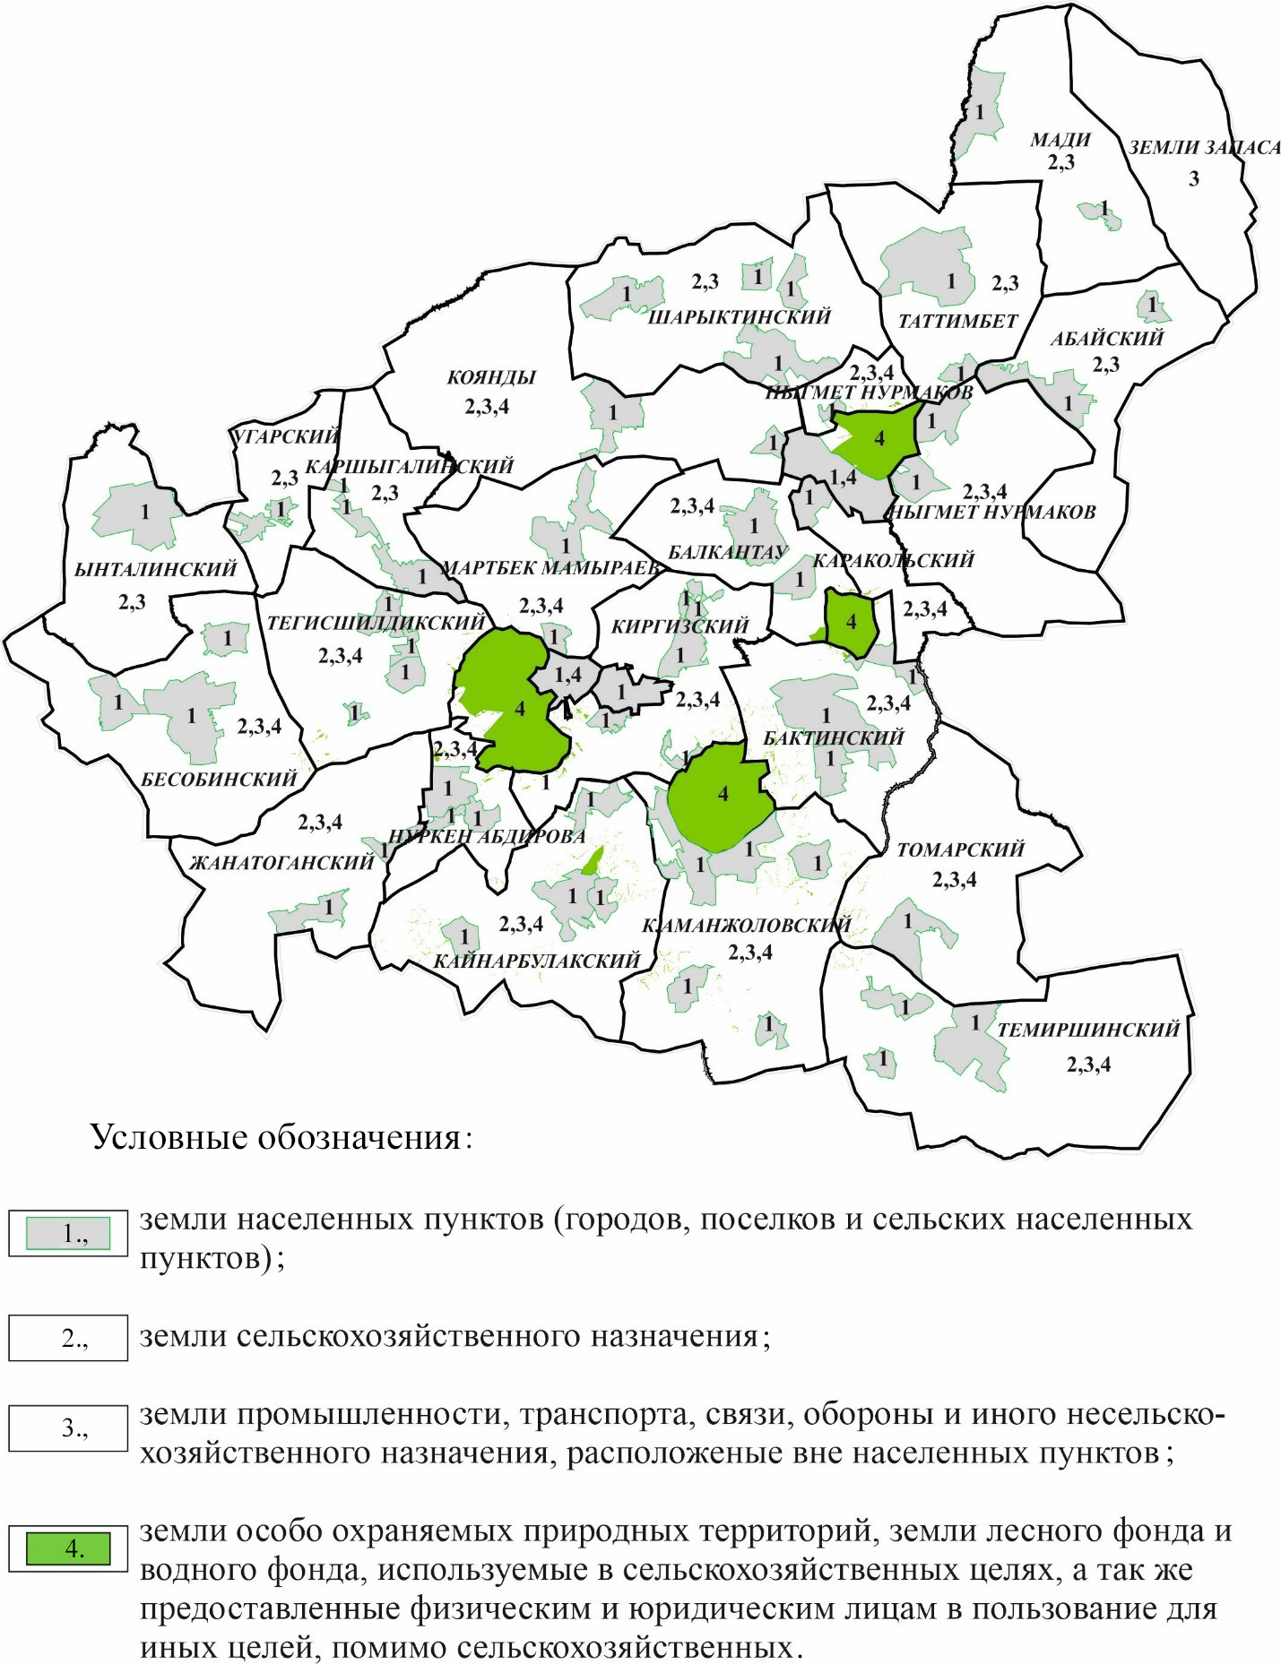

Приложение 2 к решению
Каркаралинского районного
маслихата
от 22 ноября 2023 года
№ VII-12/93
Повышение ставок земельного налога от базовых ставок земельного налога на основании проекта (схемы) зонирования земель Каркаралинского района
Зоны расположения земель | процент повышения
город Каркаралинск
1:
учетный квартал 001 | 40%
учетный квартал 002 | 50%
учетный квартал 003 | 30%
поселок Карагайлы
1:
учетные квартала 025,026 | 30%
учетные квартала 042, 044,070 | 50%
село Егиндыбулак
1:
1 учетный квартал | 50%
Абайский сельский округ
1:
село Айнабулак | 30%
село Мыржык | 0%
Бактинский сельский округ
1:
село Бакты | 50%
село Абыз | 30%
село Шолаккайын | 0%
сельский округ Балкантау
1:
село Карабулак | 50%
село Айнабулак | 30%
Бесобинский сельский округ
1:
село Бесоба | 50%
село Карашокы | 20%
село Кызылту | 20%
Жанатоганский сельский округ
1:
село Жанатоган | 50%
село Ежебай | 20%
сельский округ К.Аманжоловский
1:
село Талды | 50%
село Сарыобалы | 30%
село Акбай-Кызылбай | 30%
село Белдеутас | 20%
село Аккора | 20%
Кайнарбулакский сельский округ
1:
село Аппаз | 50%
село Жалпакшилик | 20%
село Саз | 20%
село Милыбулак | 0%
Каракольский сельский округ
1:
село Караколь | 40%
Каршигалинский сельский округ
1:
село Коктас | 50%
село Жана жол | 40%
станция Саумалколь | 0%
Киргизский сельский округ
1:
село Буркитты | 50%
село Жанибек | 30%
село Борлыбулак | 30%
станция Буркитты | 30%
село Кент | 20%
село Актерек | 20%
сельский округ Коянды
1:
село Коянды | 40%
село Атантай | 0%
сельский округ Мади
1:
село Айрык | 40%
село Едрей | 0%
сельский округ Мартбек Мамыраев
1:
село Акжол | 50%
село Жананегиз | 30%
сельский округ Нуркена Абдирова
1:
cело Жарлы | 50%
село Жекежал | 30%
село Акшокы | 20%
сельский округ Ныгмет Нурмаков
1:
село Осибай | 40%
село Бастал | 20%
село Колбасы | 0%
сельский округ Таттимбет
1:
село Актасты | 50%
село Шилдебай | 20%
Тегисшилдикский сельский округ
1:
село Тегисшилдик | 50%
село Жарлы | 40%
село Карынши | 20%
село Шункыркудык | 0%
Темиршинский сельский округ
1:
село Татан | 50%
село Караагаш | 30%
село Айнабулак | 0%
Томарский сельский округ
село Томар | 50%
Угарский сельский округ
село Матак | 40%
Шарыктинский сельский округ
1:
село Теректы | 50%
село Кызылшилик | 20%
село Айыр | 20%
село Шоптыколь | 20%
Ынталинский сельский округ
1:
село Ынталы | 50%
разъезд 5 | 0%
Земли запаса района
3 | 20%
Каркаралинский Государственный Национальный Природный Парк
4 | 50%
Государственное учреждение "Кувское хозяйство по охране лесов и животного мира"
4 | 50%

© 2012. РГП на ПХВ «Институт законодательства и правовой информации Республики Казахстан» Министерства юстиции Республики Казахстан

